供应商招投标流程须知

一、投标报名规则
成为采购平台会员后，可以在系统内看到所有合作单位发布的招标公告（包含集团公司、各级分公司、各项目部），并可进行投标报名。成功购买标书后，可以在系统内下载标书并上传。最终经过合作单位评标后，如果中标则会在系统内收到中标通知。
二、操作流程
1、投标报名
1）勾选需要报名的招标公告，点击投标报名按钮。
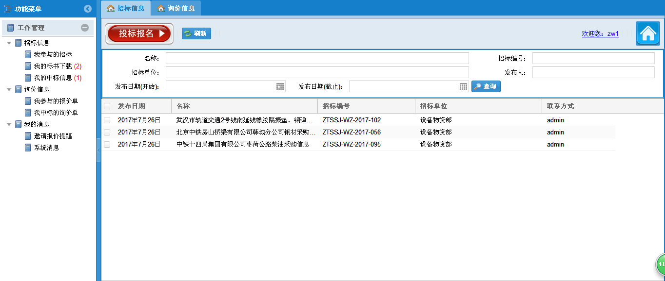
2）进入投标报名界面，确认无误后点击立即报名即可。
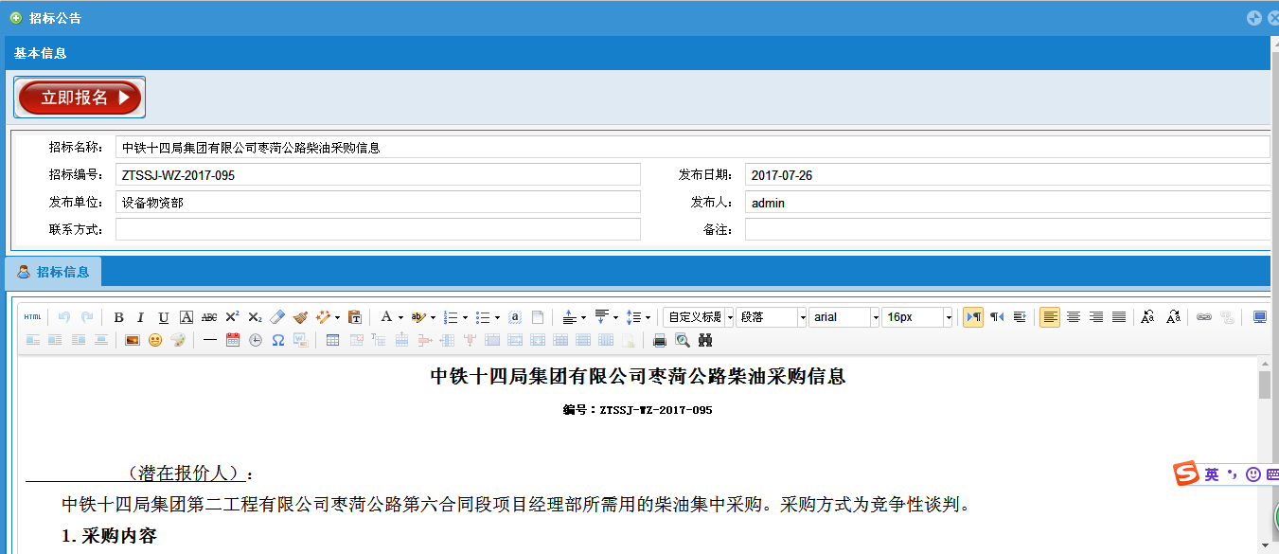

2、澄清答疑
在报名之后，采购方有可能会对此招标公告进行澄清答疑，点击左侧我参与的招标按钮后点击澄清答疑按钮，如下图红色标示
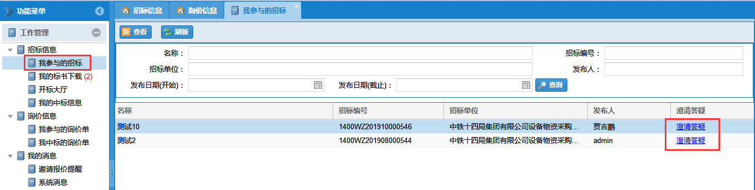
进入澄清答疑界面，如下图，首先点击左侧澄清答疑内容，然后点击回复信息按钮，输入回复内容，及上传附件后，点击回复按钮即可。
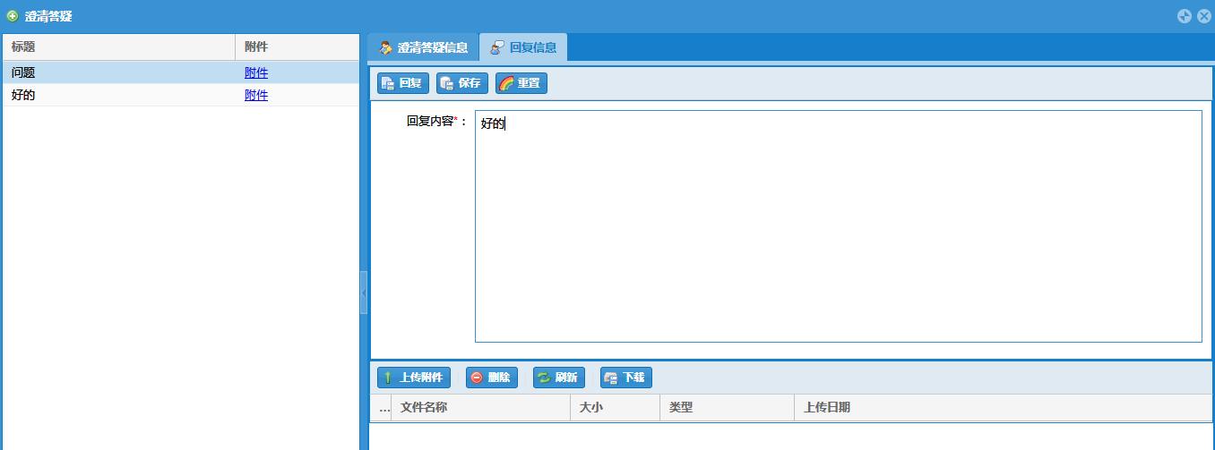
3、标书下载
1）点击左侧我的标书下载按钮，查看已购买标书，可以按照包件下载标书。
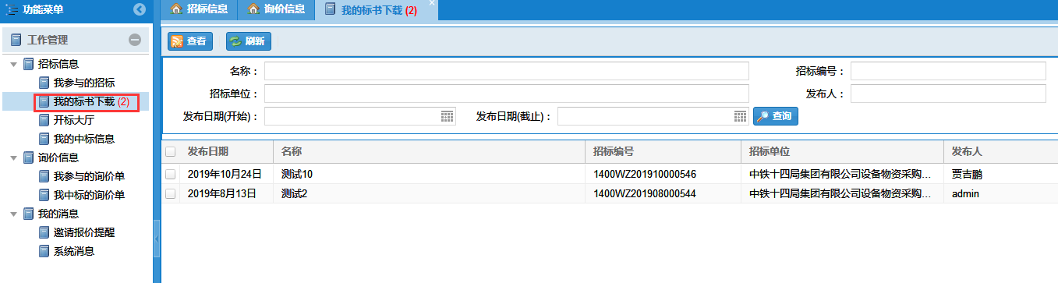
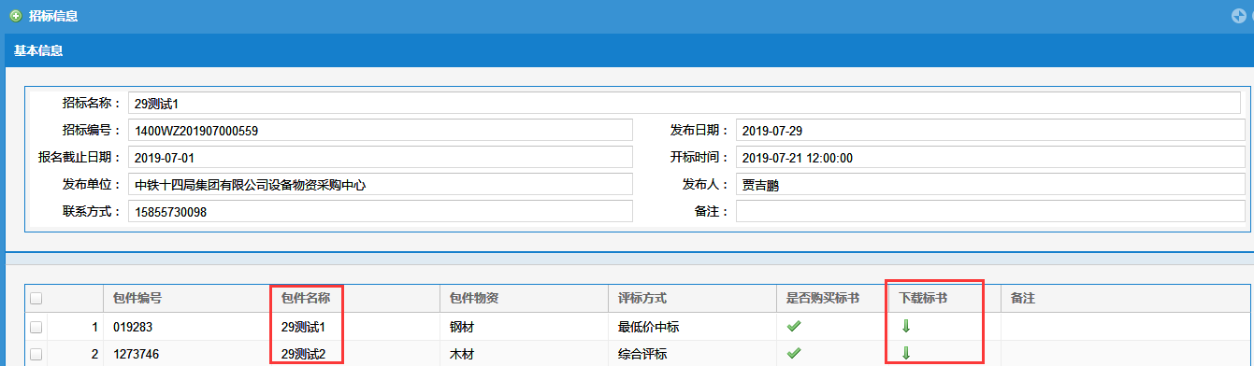
2）勾选需要下载招标文件的包件，进入标书文件下载界面，选择招标文件并下载。
填写报价总额（非必填项）并上传资格文件与加密后的PDF格式的投标文件。
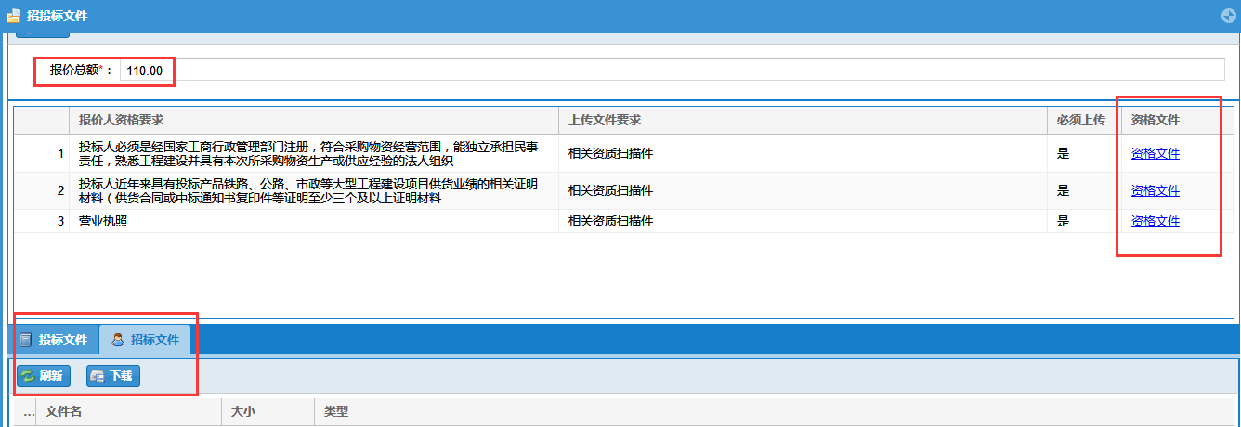
3）在招标公告开标过程中，可以进入开标大厅浏览开标情况。
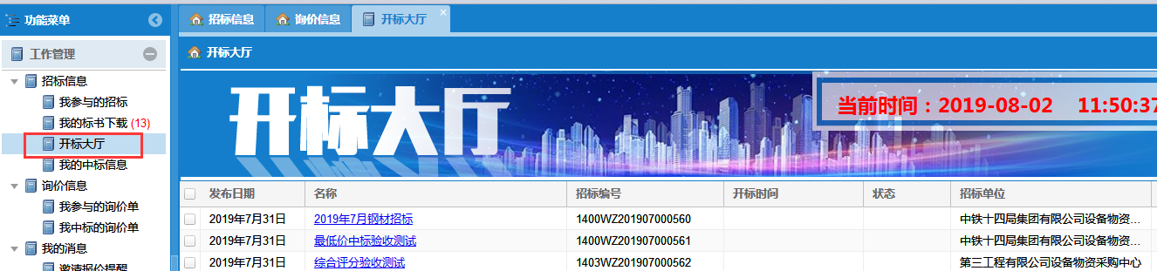
4）进入招标公告开标大厅后，可以收到采购方发布的消息并查看开标记录表，点击唱标大厅按钮。
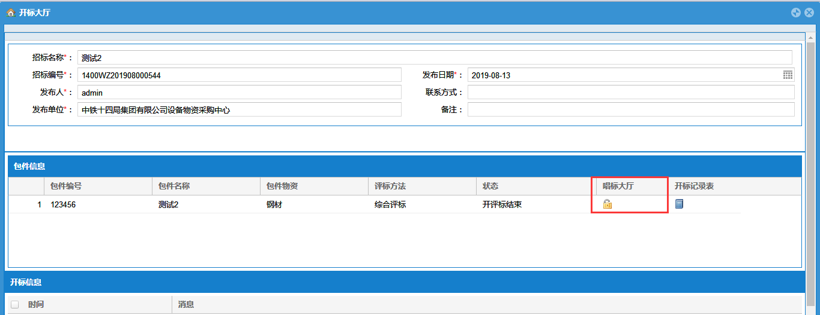
点击唱标大厅按钮后，进入唱标大厅，可以看到开标的情况。
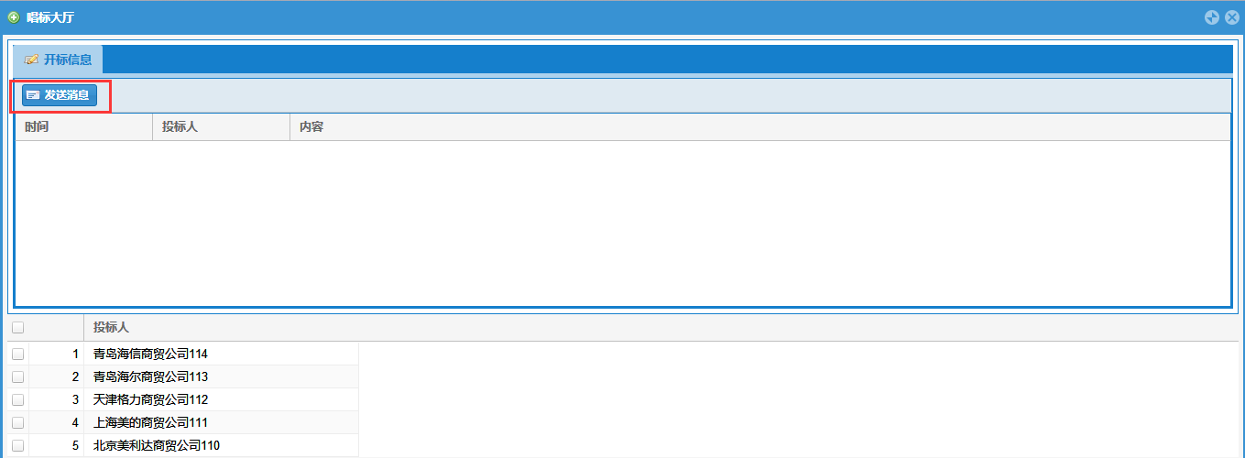
点击唱标大厅的发送消息按钮，进入消息发送界面，与采购方进行交流并发送投标文件密码（采购方在开标后会向投标方索取投标文件的密码，投标方在此界面完成密码发送）。
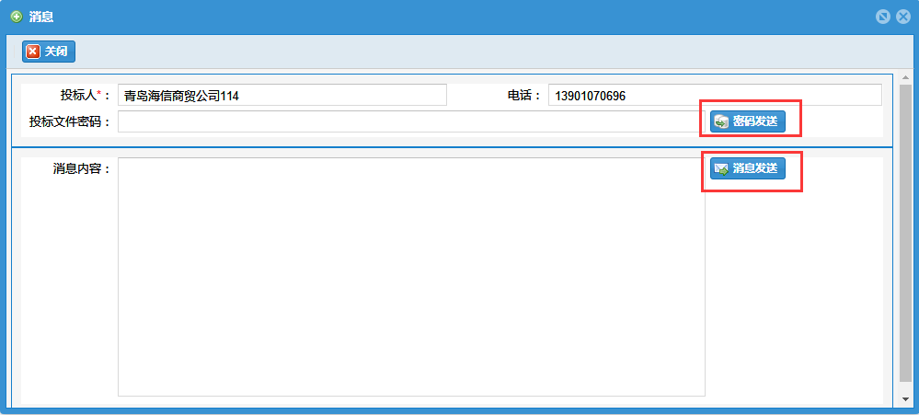
在评标过程中，采购方会发送澄清消息告知投标方，在此获取信息。
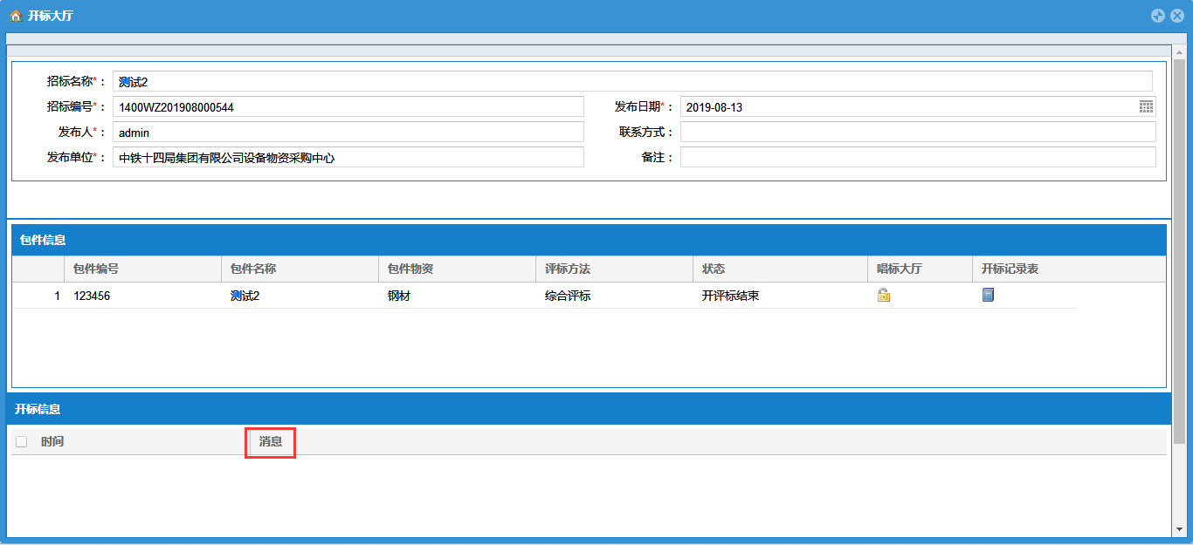
3、中标管理
点击左侧我的中标信息按钮，查看已中标信息。
